様式第３号（第６条関係）

福祉教育助成事業助成金概算交付請求書

金額 円（上限５万円）
但し、令和 年度福祉教育助成事業助成金として請求します。

令和 年 月 日

丹波市社会福祉協議会長 様

学校名

校長名 印

【振込先】
金融機関名 | □丹波ひかみ農協 ・ □中兵庫信用金庫
支店名 | 支店
口座の種類 | □当 座 ・ □普 通
口座番号
フリガナ
口座名義

なるべく農協の口座を指定していただきますようお願いします。

※裏面に上記情報が記載してある通帳のページの写し（表紙の次頁）を貼付してください。

【照会先】
丹波市社会福祉協議会 ○○支所
TEL ○○－○○○○
E-mail 〇〇@tambawel.jp

【裏面】
通帳写し貼付欄
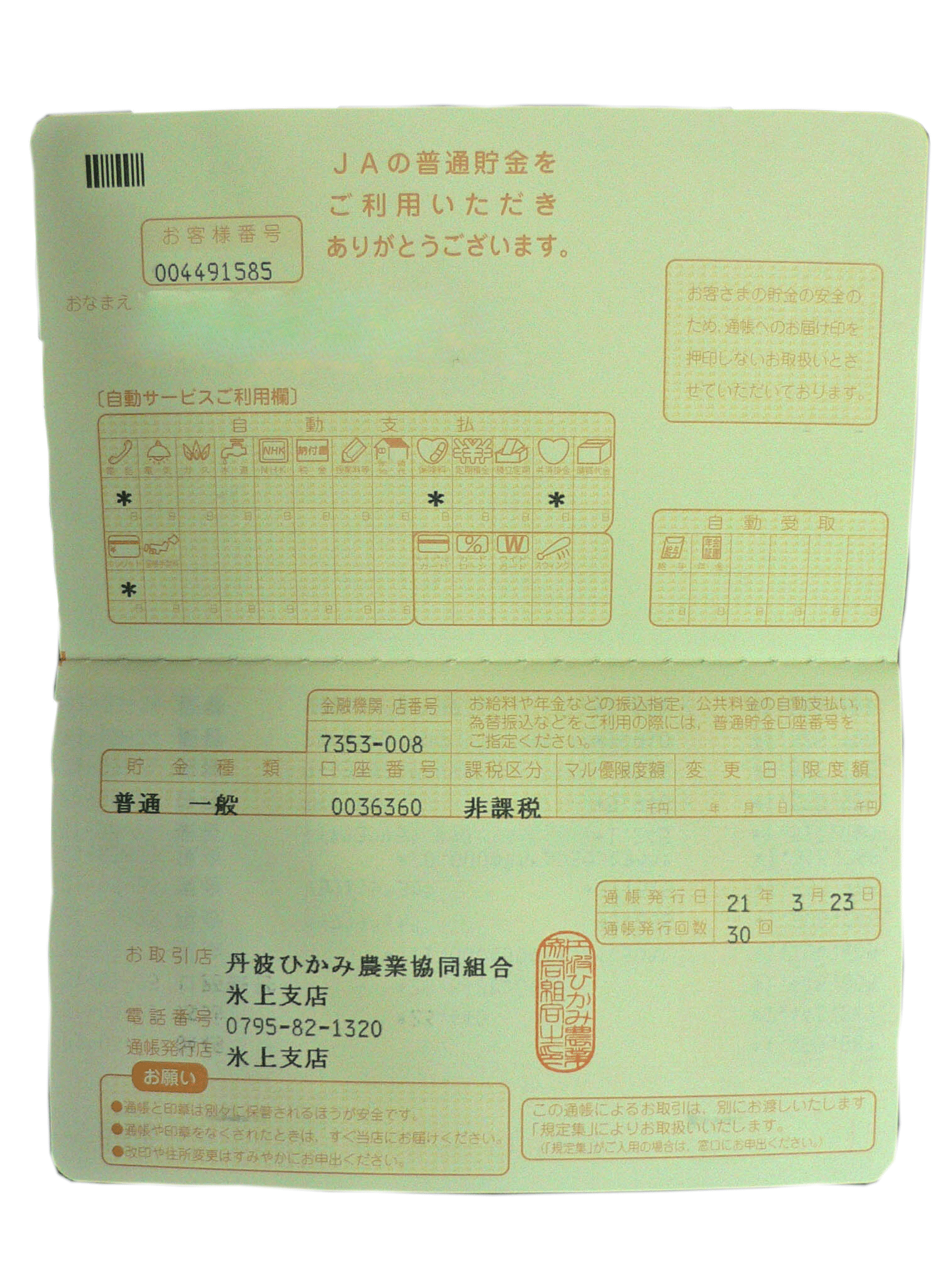

←この部分をコピーして貼付して下さい。

